2026年天津市初中学业水平考试
语文
本试卷分为第Ⅰ卷（选择题）、第Ⅱ卷（非选择题）两部分。第Ⅰ卷为第1页至第4页，第Ⅱ卷为第5页至第8页。试卷满分120分。考试时间120分钟。
答卷前，请务必将自己的姓名、考生号、考点校、考场号、座位号填写在“答题卡”上，并在规定位置粘贴考试用条形码。答题时，务必将答案涂写在“答题卡”上，答案答在试卷上无效。考试结束后，将本试卷和“答题卡”一并交回。
祝你考试顺利！
第Ⅰ卷
注意事项：
1．每题选出答案后，用2B铅笔把“答题卡”上对应题目的答案标号的信息点涂黑。如需改动，用橡皮擦干净后，再选涂其他答案标号的信息点。
2．本卷共11题，共29分。
一、（本大题共11小题，共29分。1～4小题，每题2分；5～11小题，每题3分）
（一）积累与运用
阅读下面短文，完成下面小题。
600余年的时光浸润，古文化街______了天津“因河而生、向海而兴”的历史，也______了津派文化的无穷韵味。它既是历史长河中的“活态展馆”，也是烟火人间的“沉浸剧场”；它留得住“老味道”，也______出新气象。
游客漫步于600多米长的古文化街，宛如沉浸在一曲多元包容、海纳百川的建筑“民乐”中。“海门晴雪浸金鳌，百道沽来涌暗涛”，这是明代一位文学家游历天津时写下的诗句，也是古文化街牌楼匾额所书“晴雪”“金鳌”的由来。如今，古文化街牌楼吸引游客打卡的景点之一。
一条老街，一步一景□带你在时空的隧道中穿行：走进古朴的四合院群落，感受市民生活的烟火气；踱步于飞檐斗拱的玉皇阁，领略天津悠久的建筑文化；驻足于严复铜像前，读一读□天演论□石刻，触摸历史的温度□
老街不老，岁月常新。朱门红窗透出喜庆，景观渔船穿插巷陌，仿古木桥凌空飞架……这条老街在新时代中沉淀着传统韵味，也描绘着中国式现代化的崭新图景。
（节选自《天津日报》，有删改）
1. 下面对文中加点字的注音，完全正确的一项是（ ）
隧道 踱步 巷陌
A. suí dù mò B. suí duó bǎi
C. suì duó mò D. suì dù bǎi
2. 依次填入文中横线处的词语，最恰当的一项是（ ）
A. 见证 浓缩 呈现 B. 见证 收缩 出现
C. 看见 浓缩 出现 D. 看见 收缩 呈现
3. 文中画线句存在语病，下面修改最恰当的一项是（ ）
A. 删去“打卡” B. 将“吸引”改为“引起”
C. 删去“之一” D. 在“吸引”前加“成为”
4. 依次填入文中方框内的标点符号，最恰当的一项是（ ）
A. ， “ ” —— B. ， 《 》 ……
C. 。 《 》 —— D. 。 “ ” ……
（二）诗词鉴赏
5. 下面对《使至塞上》一诗的赏析，不正确的一项是（ ）
使至塞上
王维
单车欲问边，属国过居延。
征蓬出汉塞，归雁入胡天。
大漠孤烟直，长河落日圆。
萧关逢候骑，都护在燕然。
A. 首联写诗人轻车简从要前去慰边，同时借“过居延”表现关塞迢迢，山高路远。
B. 颔联既言事又写景，诗人以“征蓬”“归雁”自比，传达出漂泊无定的内心感受。
C. 颈联写诗人进入边塞后所看到的塞外奇美壮丽的风光，画面开阔，意境雄浑。
D. 尾联写诗人虽经长途跋涉，却未在萧关遇见候骑和前线统帅，失意之情溢于言表。
（三）实用类文本阅读
阅读《蜜蜂靠什么辨别方向》一文，完成下面小题。
蜜蜂靠什么辨别方向
①作为自然界中的奇妙生物，蜜蜂具有强大的导航技能，它们可以准确地找到花朵，并返回巢穴，让其他蜜蜂也可以找到这些花朵。那么，蜜蜂是如何做到这一点的呢？今天，我们就来揭开蜜蜂导航的神秘面纱。
②蜜蜂的导航技能是基于多种因素的，其中最重要的是视觉。蜜蜂有复眼和单眼，它们可以通过观察周围的景象来判断方向。科学研究发现，蜜蜂的视力比人类弱得多，但它们可以看到紫外线，这是人类无法做到的。蜜蜂可以通过花朵的花盘来感知紫外线，从而识别不同的花朵，并使用这种信息来确定方向。
③同时，蜜蜂还会利用环境和地标来导航。它们可以通过记住周围的环境和地标来找到回家的路。比如，一些研究表明，蜜蜂可以通过观察太阳和天空来判断方向和时间。
④此外，蜜蜂还可以通过气味来确定方向。花朵会释放出香味，蜜蜂在寻找花朵时，可以通过嗅觉来识别花朵的位置，并将其添加到自己的导航地图上。
⑤另外，蜜蜂还可以利用自己的运动感知系统来帮助导航。蜜蜂有一种叫做“光滑飞行”的飞行方式，这种飞行方式可帮助它们在飞行中保持平衡和方向感。蜜蜂会利用触角来感知周围物体的运动和空气流动，这样它们就可以在空中保持稳定与方向。
⑥蜜蜂的导航技能是高超的。它们可以通过多种感官信息来确定方向，并以极高的精度找到花朵和巢穴。这些技能不仅为蜜蜂的生存提供了保障，也为科学家们提供了重要的研究对象，从而帮助人们更好地理解自然界的奇妙之处。
⑦但是，蜜蜂导航的神奇技能并不是毫无限制的。事实上，一些外部因素可能会干扰蜜蜂的导航能力。比如，人类活动带来的城市化和光污染，会扰乱蜜蜂对太阳和天空的感知，使它们难以确定方向。另外，农药和其他化学物质也可能对蜜蜂产生负面影响，干扰它们的嗅觉和视觉感知。因此，我们必须保护好本已脆弱的生态系统，保护好这些奇妙生物的生存环境，以确保它们的导航技能与其他生物学特性得以保留和发挥。
（选自《诗韵词风》，有删改）
6. 下面对蜜蜂“具有强大导航技能”原因的分析，不正确的一项是（ ）
A. 蜜蜂作为自然界中的奇妙生物，可以准确地找到花朵，并返回巢穴。
B. 蜜蜂有复眼和单眼，它们可以通过观察周围的景象来判断方向。
C. 蜜蜂可以通过嗅觉来识别花朵的位置，并将其添加到自己的导航地图上。
D. 蜜蜂会利用触角来感知周围物体的运动和空气流动，以便在空中保持稳定与方向。
7. 下面对第⑦段内容的概括，正确的一项是（ ）
A. 蜜蜂的导航技能是高超的，可以通过多种感官信息确定方向并找到花朵和巢穴。
B. 城市化和光污染会扰乱蜜蜂对太阳和天空的感知，但不会影响蜜蜂确定方向。
C. 农药和其他化学物质不会对蜜蜂产生负面影响，也不会干扰其嗅觉和视觉感知。
D. 蜜蜂的导航能力可能会受到一些外部因素干扰，因此我们必须保护好本已脆弱的生态系统，保护好这些奇妙生物的生存环境。
8. 下面对文章的理解分析，不正确的一项是（ ）
A. 文章首段用疑问句引出下文要说明的内容，容易引发读者的阅读兴趣。
B. 第②段“最重要”中的加点词“最”，体现了说明文语言准确、严密的特点。
C. 第③段画线句使用作比较的说明方法，说明蜜蜂可通过周围环境和地标来导航。
D. 本文是一篇事理说明文，采用逻辑顺序向读者介绍了蜜蜂导航技能的相关知识。
（四）课内文言文阅读
阅读《送东阳马生序》的节选文字，完成下面小题。
①当余之从师也，负箧曳屣行深山巨谷中。穷冬烈风，大雪深数尺，足肤皲裂而不知。至舍，四支僵劲不能动，媵人持汤沃灌，以衾拥覆，久而乃和。寓逆旅，主人日再食，无鲜肥滋味之享。同舍生皆被绮绣，戴朱缨宝饰之帽，腰白玉之环，左佩刀，右备容臭，烨然若神人；余则缊袍敝衣处其间，略无慕艳意，以中有足乐者，不知口体之奉不若人也。盖余之勤且艰若此。今虽耄老，未有所成，犹幸预君子之列，而承天子之宠光，缀公卿之后，日侍坐备顾问，四海亦谬称其氏名，况才之过于余者乎？
②今诸生学于太学，县官日有廪稍之供，父母岁有裘葛之遗，无冻馁之患矣；坐大厦之下而诵诗书，无奔走之劳矣；有司业、博士为之师，未有问而不告、求而不得者也；凡所宜有之书，皆集于此，不必若余之手录，假诸人而后见也。其业有不精、德有不成者，非天质之卑，则心不若余之专耳，岂他人之过哉？
9. 下面句子中加点词的解释，不正确的一项是（ ）
A. 至舍，四支僵劲不能动 舍：客舍
B. 主人日再食 食：粮食
C. 余则缊袍敝衣处其间 敝：破
D. 假诸人而后见也 假：借
10. 下面句子中加点词的用法，属于名词活用为动词的一项是（ ）
A. 腰白玉之环 B. 父母岁有裘葛之遗
C. 无奔走之劳矣 D. 不必若余之手录
11. 下面对选文的理解分析，不正确的一项是（ ）
A. 第①段写自然环境的严酷与物质条件的匮乏，道出作者求学历程的“勤且艰”。
B. 文中“同舍生”锦衣玉食，珠光宝气，浑身光彩照人，让作者十分羡慕。
C. 作者已功成名就，却说自己“未有所成”，体现了他谦虚抑己、低调做人的品格。
D. 第②段结尾“其业有不精……岂他人之过哉”一句阐发议论，道出学习中用心和专心的重要性，显示出不容置辩的力量。
第II卷
注意事项：
1．用黑色字迹的签字笔将答案写在“答题卡”上。
2．本卷共13题，共91分。
二、古诗文默写（本大题共1小题，共6分）
12. 请根据原文或提示，将下面古诗文语句补充完整。
①明月几时有？_________________。（苏轼《水调歌头》）
②_________________，化作春泥更护花。（龚自珍《己亥杂诗》其五）
③正是江南好风景，_________________。（杜甫《江南逢李龟年》）
④子曰：“温故而知新，_________________。”（《〈论语〉十二章》）
⑤在古代，诗人常常借飞鸟来表情达意。如陶渊明《饮酒》（其五）一诗中的“_________________，_________________”，借鸟儿结伴而归写出了诗人归隐田园的自然意趣。
三、课外文言文阅读（本大题共3小题，共7分）
阅读下面文言文，完成下面小题。
御史台有阍吏^{①}，隶台中四十余年，事二十余中丞^{②}矣，善评其优劣。以所执之梃^{③}，视中丞之贤否，中丞贤则横其梃，中丞不贤则直其梃。此语喧于缙绅^{④}，凡为中丞者，唯恐其梃之直也。范讽为中丞，闻望甚峻^{⑤}，阍吏每声诺^{⑥}，必横其梃。一日，阍吏报事，范视之，其梃直矣。范大惊，立召问曰：“尔梃忽直，岂睹我之失耶？”吏初讳之，苦问，乃言曰：“昨日见中丞召客，亲谕庖人^{⑦}以造食，中丞指挥者数四^{⑧}。庖人去，又呼之，复丁宁^{⑨}教诫者，又数四。大凡役人者，授以法而睹其成，苟不如法，有常刑矣，何事喋喋之繁？若使中丞宰天下之事，不止一庖人之任，皆欲如此喋喋，不亦劳而可厌乎？某心鄙之，不知其梃之直也。”范大笑，惭谢。明日视之，梃复横矣。
（节选自《东轩笔录》）
【注释】①阍（hūn）吏：守门的小吏。②中丞：官职名。③梃（tǐng）：直的竹棒或木棒。④缙（jìn）绅：古代称有官职的或做过官的人。⑤闻望甚峻：名望很高。⑥声诺：拜见长官时，叉手行礼，同时扬声致敬。⑦谕庖（páo）人：告诉厨师。⑧数（shuò）四：多次。⑨丁宁：同“叮咛”，反复嘱咐。
13. 解释文中加点词的含义。
（1）善评其优劣 善：________ （2）庖人去，又呼之 去：________
14. 将文中画线的句子翻译成现代汉语。
尔梃忽直，岂睹我之失耶？
15. 请结合原文分析，范讽为什么会“大笑，惭谢”，由此可以看出他是一个怎样的人。
四、文学作品阅读（本大题共4小题，共15分）
阅读《喊山》一文，完成下面小题。
喊山
闻立
①家乡的山都无名无姓。它们一座挨着一座，从院子的矮墙外就开始，波浪似的向天边铺排开去，既不奇崛，也不高大，只是忠实地占据着视野的每一寸空缺。所以，人们从不费心给它们起什么名字，你喊什么，它们都答应。它们只是以石与土的姿态，安静地存在着。
②童年的许多个午后，我都是在与那些无名山的对望中度过的。祖父是个寡言的人，他的语言似乎都储存在烟斗明灭的星火里了。但他乐意带我去山脚下转悠。他不指认什么，只说：“你看。”具体要看什么，不知道。于是，我便看阳光如何从一座山的肩头，缓慢地踱到另一座山的脊背，变幻的光影给群山披上一件又一件流动的蓑衣。看不知名的鸟，从身后的绿荫里“扑棱”一声射出，像一粒石子，稳稳落进对面山谷茂密的竹林里，只留下一串清亮的啼鸣，在沟壑间来回碰撞，渐渐碎成透明的寂静。
③我最喜欢的游戏，是喊山。孩子总是淘气的，耐不住长久的沉默。我会突然把双手放在嘴边，拢成喇叭的形状，朝着最苍茫的一带山影，用尽全身力气，长长地喊一声：“哎——嗬——嗬——。”
④声音飞出去，清晰而尖锐。很快，它撞上了第一道山壁。但是它没有消失，它被挡住了，折返了，再送回来时，已变了些腔调，浑厚了些，圆润了些，成了“嗬——嗬——嗬——”。这还没完，折返的声音又触到侧旁的山壁，于是又一次转折，回荡，叠加上新的回响。一时间，山谷醒了。我那一声孤单的呼喊，被山们耐心地一次次接力，改变，竟衍生出一片喧腾的和鸣。它不再是我的声音，而成了山自己的语言。
⑤这时，祖父脸上会浮起一抹淡淡的笑意。他磕一磕烟斗，说：“山答应了。”
⑥是的，答应了。它们用这层层叠叠的回响，答应了一个孩子莽撞的呼喊，给了整个山谷以共鸣。你喊“你好吗”，它回应以风过松涛的“哗——”；你无意义地欢叫，它回应以鸟雀惊飞的“扑喇喇”；你静默，它便以含着溪声与虫鸣的沉默将你包裹。这回声，不分尊卑，不辨雅俗，只要你喊，它就回应。
⑦长大后，我去过很多地方，见过很多有名有姓的山。它们有的巍峨，有的灵秀，有的镌刻着无数题咏与传说。我仰望着它们，心中充满敬慕，却无法张口向它们随意呼喊。我想，它们也许不会对我热情地应答吧。它们的美是高贵的，需要仰视，需要远观。而我家乡的那些山，是可以走进去的。它们的全部意义，似乎就在于“存在”与“回应”本身。
⑧许多年后的一个黄昏，我独自站在异乡高楼的窗前。市声如潮水在脚下翻涌，霓虹开始咬破都市灰蓝的夜幕，一种无所依凭的孤寂突然攫住了我。那种孤寂，在鼎沸人声中反而愈发清晰，让你很想说话，但无人应答。我张了张嘴，想喊些什么，却发不出任何声音。就在那一刻，耳边毫无征兆地轰然响彻一片遥远的“哎——嗬——嗬——”“嗬——嗬——嗬——”，那是我童年的一声呼喊，是群山跨越时间与山河递来的、从未迟到的应答。
⑨顷刻间，我泪流满面。
⑩原来，那些山从未沉默。它们只是把回应我的每一个音符，都妥善收藏起来了，当我在这人世走得久了，感到倦了，喉咙喑哑了，它们便在我生命的空谷里，为我响起那一片永不消散的和鸣。
（选自《昆山日报》，有删改）
16. “喊山”为什么是“我”童年时最喜欢的游戏？请结合③～⑥段加以分析。
17. 请结合文章内容，从修辞手法角度赏析第②段画线句子的表达效果。
于是，我便看阳光如何从一座山的肩头，缓慢地踱到另一座山的脊背，变幻的光影给群山披上一件又一件流动的蓑衣。
18. 作者在第⑦段写自己见过的那些名山有何用意？请结合原文加以分析。
19. 为什么“顷刻间，我泪流满面”？请结合全文，谈谈你的理解。
五、综合性学习与名著阅读（本大题共4小题，共13分）
（一）综合性学习（5分）
在第五届全民阅读大会召开之际，某班开展了主题为“让阅读点亮生活”的综合性学习活动。同学们为活动搜集了以下四则材料，请按照要求，完成下面小题。
【材料一】
2024年与2025年我国成年国民阅读方式调查统计图
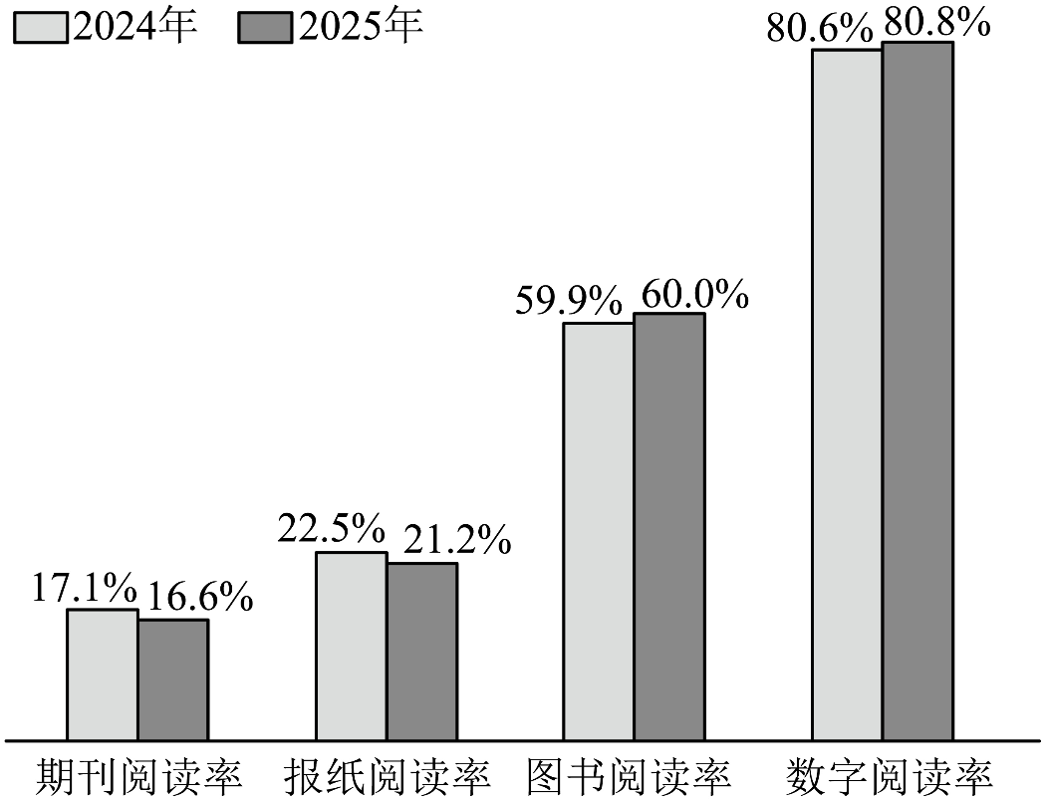
注：期刊、报纸、图书的阅读率均为纸质阅读率。
【材料二】
《全民阅读促进条例》提出：“国家支持数字阅读与传统阅读相结合，推动优质数字阅读内容供给，提升数字阅读的便利性和满意度。”该《条例》的实施，意味着数字阅读进入了法治保障新阶段。
【材料三】
在数字阅读提升行动中，我国正通过拓展数字阅读服务场景、丰富线上阅读内容供给、推进城乡一体化阅读等多样化措施，推动数字阅读不断发展。目前，数字阅读展现出良好的发展前景。
【材料四】
在数字阅读高速推进的过程中，一些问题也在逐渐显现：浅浏览、快划过、碎片化阅读逐渐增多，这为深度阅读的扎实推进带来新挑战；AI生成的内容良莠不齐，给读者汲取阅读养分带来诸多影响。解决这些问题，需要我们贡献更多的智慧与担当。
20. 请探究【材料一】的内容，简要写出你的结论。
21. 请根据【材料二】至【材料四】，概括我国推进数字阅读的措施以及需要解决的问题。
（二）名著阅读（8分）
“细节”是闪烁在名著文字里的微光，透过它，我们可以读懂人物的悲欢，感受时代的脉搏。某班开展了“聚焦典型细节洞察人性微光”阅读探究活动，请按照要求完成下面小题。
22. 请根据下面的细节描述，将以下文字补充完整。
在斯诺的《（1）》中，红军勇士们紧紧抓住泸定桥的铁索，一步一抓地前进，用血肉之躯铺就长征胜利的通途；在（2）（作者）的《骆驼祥子》中，祥子被瓢泼的暴雨狂虐，回家后，哆嗦得像风雨中的树叶，把一个底层车夫的痛苦挣扎展现得淋漓尽致；在《朝花夕拾》中，（3）（人物）睡觉时，满床摆成一个“大”字，让童年鲁迅没有翻身的余地，与后文购买《山海经》的事一起成为鲁迅温馨的回忆；在《钢铁是怎样炼成的》中，（4）（人物）在前线的篝火旁读《牛虻》，头发被火苗舔烧，他却全然不知，读书的专注可见一斑。
（1）______________（2）______________（3）______________（4）______________
23. 上面文字中的细节让我们领略了名著里不同的风景，现在我们将视线聚焦到《儒林外史》中严监生的身上，期待大家能有新的发现。
（1）【任务一】回忆严监生临终场景，聚焦他“伸着两个指头”的细节，将下面读书卡补充完整。
读书卡
对话者 | 猜测内容 | 严监生的反应 | 批注
大侄子 | 两个亲人 | 把头摇了两三摇 | 作者运用神态描写和 ② 描写两种手法，把临终前的严监生刻画得生动形象。
二侄子 | 两笔银子 | 把两眼睁的的溜圆，把头又狠狠摇了几摇，越发指得紧了 | 作者运用神态描写和 ② 描写两种手法，把临终前的严监生刻画得生动形象。
奶妈 | 两位舅爷 | 把眼闭着摇头，那手只是指着不动 | 作者运用神态描写和 ② 描写两种手法，把临终前的严监生刻画得生动形象。
赵氏 | ① | 点一点头，把手垂下，登时就没了气 | 作者运用神态描写和 ② 描写两种手法，把临终前的严监生刻画得生动形象。
①_________________②_________________
（2）【任务二】上面的读书卡聚焦经典细节，展现了严监生极其吝啬的一面。有人据此认为严监生是中国文学史上“吝啬鬼”的典型形象。但也有人提出了不同的看法：人物往往是多面的、复杂的，仅凭一处细节的刻画，就简单地为严监生贴上“吝啬鬼”的标签有些牵强。请结合小说其他情节（不少于两处），谈一谈你对这种看法的认识。
____________________________________________________________________
六、作文（本大题共1小题，共50分）
24. 时代前行，离不开正向力量引领，而“善意”，便是温柔有力的风向标。以善意待人，是一种自我成长的力量，让我们在传递温暖的同时，也收获快乐和满足；以善意待人，也是一种智慧，能帮助我们更好地与人沟通，化解矛盾；以善意待人，还是一种人生境界，让我们学会换位思考，乐于助人。如果人人都以善意待人，社会将更加和谐美好。同学们，对此，你有怎样的经历和感悟呢？
请自选角度，自拟题目，写一篇文章。
要求：（1）紧扣主题，内容具体充实；（2）有真情实感；（3）文体不限（诗歌、戏剧除外）；（4）不少于600字；（5）文中请回避与你相关的人名、校名、地名。

